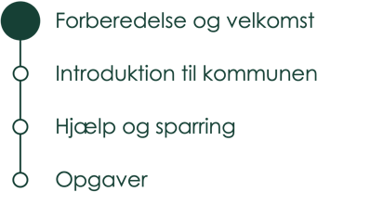

1. Forberedelse og velkomst

Behov: Jeg vil gerne klædes godt på til at starte

For de nyuddannede kan det være en stor omvæltning at gå fra tilværelsen som studerende til at være fuldtidsansat i en kommune. På den ene side er de spændte og forventningsfulde ift. deres nye arbejde og hverdag. På den anden side kan de være usikre på opstarten og alt det nye. Derfor har det stor værdi, når de oplever at blive taget godt imod og klædt på til at starte.

Elementer | Aktiviteter | Ansvar
Velkomst-mail, inkl. invitation til møde | - Send mail som byder velkommen og kort opsummerer, hvad den første tid byder på for den nyansatte (se udkast til mail i onboarding-pakken)
Møde f.eks. to uger før start med kommende leder (mødet er et tilbud, ikke obligatorisk) | - Foreslå møde, enten fysisk eller pr. telefon – husk at mødet er et tilbud til den nyansatte og det skal tage udgangspunkt i dennes behov  - Find dato for møde  - Hold mødet uformelt og brug mødet til at lære den nyansatte bedre at kende  - Find ud af, hvordan intro-forløbet justeres bedst muligt til den nyansatte
Mail f.eks. 1 uge før start | - Justér introduktionspakke og forløb over f.eks. 3-6 mdr. (f.eks. datoer, navne på leder og kollegaer, oversigt over emner og arbejdsopgaver osv.)  - Find relevant læsemateriale  - Husk at opstarten kan være overvældende, og hjælp derfor den nyansatte med prioritering af læsemateriale og opgaver  - Send mail
Velkomst på første dag (f.eks. morgenmad med team) | - Uddeleger praktiske opgaver i teamet ifm. en ny kollegas start og afsæt tid til f.eks. at købe blomster og morgenmad  - Indkald team til velkomst-møde  - Introducér den nyansatte for sin buddy
IT- pakke | - Påmind den ansvarlige et par uger før den nyansatte starter om at gøre IT-pakken klar  - Sørg for at de relevante elementer fra IT-tjeklisten er med i pakken  - Giv IT-pakken til den nyansatte
Tydelig adgang til regler om ferie, sygdom, hjemmearbejde osv. | - Saml regler og/eller skriv guide i intro-materiale  - Sæt tid af til at fortælle den nyansatte om lavpraktiske ting i hverdagen – f.eks. mødetider, arbejdspladser, adgang & nøgler osv.
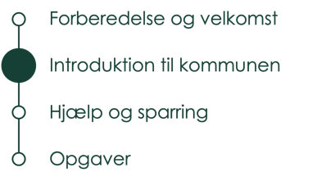

2. Introduktion til kommunen

Behov: Jeg vil gerne vide, hvordan den komplekse kommune fungerer

De nyuddannede oplever, at det er motiverende og lærerigt at være i en stor organisation med komplekse arbejdsgange og meget historik. Men de kan også opleve, at det er svært og tidskrævende at finde vej i og forstå organisationen, f.eks. opbygning af centre og forvaltninger, beslutningsgange og politiske processer. Derfor giver det stor værdi, når de bliver sat ind i kommunens kompleksitet og får hjælp til at navigere ift. deres konkrete rolle og opgaver.

Elementer | Aktiviteter | Ansvar
Introduktion til forskellige kollegaer, ledere, tillidsrep., arbejdsmiljørep. og forvaltningen i kommunen på tværs af afdelinger | - Forbered teamet, så de kan tage medansvar ift. den nyansatte  - Udvælg kollegaer og ledere  - Indkald i kalender
Introduktion til relevante arbejdsgange, spilleregler, politiske og administrative processer | - Vælg relevant repræsentant, f.eks. HR/Jura/IT/mentor  - Saml evt. flere nyansatte indenfor samme område til fælles møde  - Indkald til møde/oplæg  - Tilpas oplægget til den/de nyansattes rolle og arbejdsopgaver  - Introducer til KL’s Kodeks for forvaltningens betjening af politikerne
Introduktion til kommunens opbygning og MED-organisationen | - Planlæg at den nyansatte følger en kollega til et forvaltningsmøde  - Lav organisationsdiagram og udvalgsstruktur i PPT (hvis relevant)  - Brug diagram i møde og skriftligt intro-materiale
Rundvisning / byvandring (forskellige fysiske lokationer, kommunens områder og kollegaer) | - Udvælg f.eks. 4 forskellige steder i kommunen til besøg  - Fastlæg en dag til rundvisning/byvandring f.eks. hver anden måned og tilpas turen til den pågældende gruppe nyansatte
Fuldmægtig-modul for nyuddannede akademikere med fokus på f.eks. god forvaltningsskik, god adfærd i det offentlige, tavshedspligt, journalisering, mødebooking osv. | - Vælg relevant repræsentant til at afholde modulet, f.eks. HR  - Indkald til møde  - Opfordr gruppen af nyansatte til at bruge hinanden som netværk efterfølgende, f.eks. med et månedligt møde

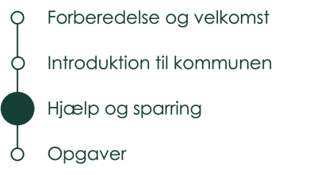

3. Hjælp og sparring

Behov: Jeg vil gerne vide, hvem jeg skal gå til

De nyuddannede kan være i tvivl i deres nye stilling, både ift. faglighed (f.eks. forståelse af opgave, tilgang til opgaveløsning, niveau for færdigt resultat), praktik (f.eks. IT, diverse retningslinjer) og sociale rutiner, arrangementer og koder (f.eks. frokost, mailtone, humor, fødselsdage). Derfor giver det stor værdi at have en eller flere åbne og trygge relationer, hvor den nyuddannede akademiker kan stille spørgsmål og få sparring – og gerne faste møder, så der er et rum dedikeret til hjælp og sparring.

Elementer | Aktiviteter | Ansvar
Fast sparring og støtte (faglig, social og praktisk) | - Overvej hvilke funktioner, der er relevante omkring den nyuddannede akademiker (mentor, buddy, nærmeste leder)  - Udvælg kollegaer som er gode til de forskellige roller: buddy (social, praktisk støtte) / mentor-rollen (faglig støtte)  - Aktiver hele teamet, så alle er opmærksomme på den nyansatte. Læg f.eks. også op til sparring og spørgsmål under team-møder
Fastlagte sparringsmøder med buddy/mentor, f.eks. hver uge den første måned, derefter hver 3. uge i 6 måneder | - Læg mødetidspunkt fast i kalender  - Sørg for at opfordre til, at det er okay at stille spørgsmål, være i tvivl og lave fejl
Fastlagte 1:1-møder med nærmeste leder, f.eks. en gang om måneden de første 6 måneder | - Læg mødetidspunkt i kalender  - Vær opmærksom på den nyansattes trivsel og arbejdsglæde – tal om succeskriterier for at lykkes i den nye rolle og brug f.eks. stillingsopslaget for at afstemme forventninger til rolle og opgaver
Introduktion til kultur og værdier (f.eks. hjemmearbejdsdage, e-mail tone, frokosttidspunkt, fejring af fødselsdage osv.) | - Tal om kulturen, f.eks. på personalemøder, og beskriv den i f.eks. medarbejderhåndbog eller introduktion til afdeling  - Fortæl om kultur og værdier på relevant møde, f.eks. buddy-møde, og giv tips og tricks til at begå sig på den nye arbejdsplads
Prøvetidsvurdering | - Fastlæg milepæle ift. prøvetidsvurdeing, f.eks. et møde halvvejs i prøveperioden og et møde efter endt prøvetid  - Brug evt. prøvetidsvurderingen til at genbesøge jobopslag og stillingsbetegnelse og hav en gensidig dialog om forventninger til den nyuddannede akademikers job og rolle
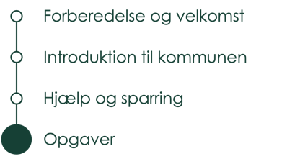

4. Opgaver

Behov: Jeg føler, at der er en god balance mellem en rolig start og udfordringer

De nyuddannede er sultne efter spændende opgaver, ønsker at udvikle kompetencer indenfor deres faglighed og har ambitioner om at gøre en forskel for f.eks. borgere og klima. Hvis de får for mange og/eller for store opgaver og et ansvar, som overstiger deres formåen som nyuddannet, kan de dog godt opleve at starten er overvældende. Derudover er det vigtigt for de nyuddannede at have tid til forberedelse og fordybelse i opgaver samt at være velforberedte til f.eks. møder og samtaler. Derfor har det stor betydning, at den nyuddannede får få ’gode’ opgaver i starten og at der bliver afstemt forventninger ift. opgaveløsning, ambitioner osv.

Elementer | Aktiviteter | Ansvar
Få relevante opgaver i starten (dvs. fagligt relevante, med mulighed for fordybelse og sparring) | - Nærmeste leder eller team udvælger få opgaver og sørger for grundig introduktion  - Udpeg hvilke kollegaer, der kan give sparring omkring den konkrete opgave  - Introducer også den nyansatte til teamets praktiske opgaver (f.eks. bestilling af lokaler, forplejning osv.)
Adgang til intranet og relevant viden indenfor fagområdet | - Introducer intranet  - Opfordr den nyansatte til at spørge, hvor de kan finde viden og materialer (de skal ikke vide alt, men skal lære at søge hjælp og viden)
Introduktion til hvad den nyuddannede kan forvente, f.eks. karrierevej, ansvar, opgaver | - Udvælg relevant person til møde eller oplæg (leder/HR)  - Fastlæg møde/oplæg
Introduktion til kerneopgaven | - Arrangér 1 dags følgeskab med en kollega, som er tæt på borgerne, så den nyansatte får forståelse for kerneopgaven
Introduktion til at være ny akademiker | - Klæd leder og buddy/mentor på til at tale med nyuddannede akademikere om følelser i jobbet, f.eks. usikkerhed og store ambitioner til den nyansatte (HR) – brug f.eks. dialogredskab  - Inkluder link til relevante artikler i intro-materialet
Forberedelse til møde med både interne og eksterne aktører (f.eks. borgere, samarbejdspartnere, chefer, politikere) | - Definer forskellige situationer som den nyuddannede kan komme ud for og beskriv hvordan de skal klædes på til at håndtere dem  - Udvælg relevant person til møde (erfaren kollega)  - Fastlæg møde/oplæg  - Lad den nyuddannede følge en erfaren kollega til møder med eksterne aktører – for at observere, hvordan kollegaen håndterer mødet

